
МИНОБРНАУКИ РОССИИ
Федеральное государственное бюджетное образовательное учреждение
высшего образования
«МИРЭА − Российский технологический университет»
РТУ МИРЭА
Институт информационных технологий (ИИТ)
Кафедра цифровой трансформации (ЦТ)

ОТЧЕТ ПО ПРАКТИЧЕСКОЙ РАБОТЕ
по дисциплине «Проектирование баз данных»

Практическое занятие №3

Студенты группы ИНБО-01-17 | ИКБО-20-23 Комисарик М.А. | (подпись)
Ассистент | Брайловский А.В. | (подпись)
Отчет представлен | «___»________2025 г.

Москва 2025 г.

СОДЕРЖАНИЕ
ПОСТАНОВКА ЗАДАЧИ 3
ХОД РАБОТЫ 3
ОТВЕТЫ НА ВОПРОСЫ 5
ВЫВОД 7

ПОСТАНОВКА ЗАДАЧИ
Цель: сформировать навык моделирования модели в нотации DFD.
Постановка задачи: на основе практической работы №1 спроектировать модель в нотации DFD и описать ее.

ХОД РАБОТЫ
В рамках практической работы для бизнес-процесса «Приготовление пиццы по заказу» была построена DFD модель, на которой отображены некоторые элементы: внешняя сущность, хранилище данных, процесс, потоки используемых сущностей.
В Таблице 1 представлено описание используемых сущностей.
Таблица 1 — Описание элементов диаграммы
Элемент | Наименование | Описание
Хранилище данных | Заказ | Сущность, которая хранит в себе данные о заказе, созданном клиентом через мобильное приложение (данные клиента, необходимые товары, стоимость заказа и т.д.)
Хранилище данных | Данные сотрудников | Сущность, содержащая информацию о сотрудниках пиццерии: повара, курьеры, бармены
Хранилище данных | Ингредиенты в наличии | Информация об ингредиентах, которые есть в пиццерии, например, количество, описание ингредиентов, их категория
Внешняя сущность | Клиент | Объект за пределами выбранного бизнес-процесса.  Он является отправителем и получателем итоговой информации
Процесс | Ознакомиться с заказом | Действие, в котором сотрудник смотрит на заказ в системе и забирает необходимый список товаров
Процесс | Проверить наличие необходимых ингредиентов | Действие, в котором сотрудник пиццерии, согласно списку товаров в заказе, проверяет их наличие на кухне, и в случае недостатка сообщает об этом менеджеру поставок
Процесс | Приготовить блюда заказа | Действие, в котором группой поваров под контролем шеф-повара осуществляется изготовление продуктов заказа
 | Собрать заказ | Действие, в котором сотрудник, согласно заказу, собирает и упаковывает приготовленные заранее блюда.

Продолжение Таблицы 1
Процесс | Передать собранный заказ курьеру | Действие, в котором сотрудник, передает доступному курьеру собранный ранее заказ.
Процесс | Доставить заказ | Действие, в котором происходит доставка собранного заказа клиенту
На Рисунках 1-2 показана DFD-модель.
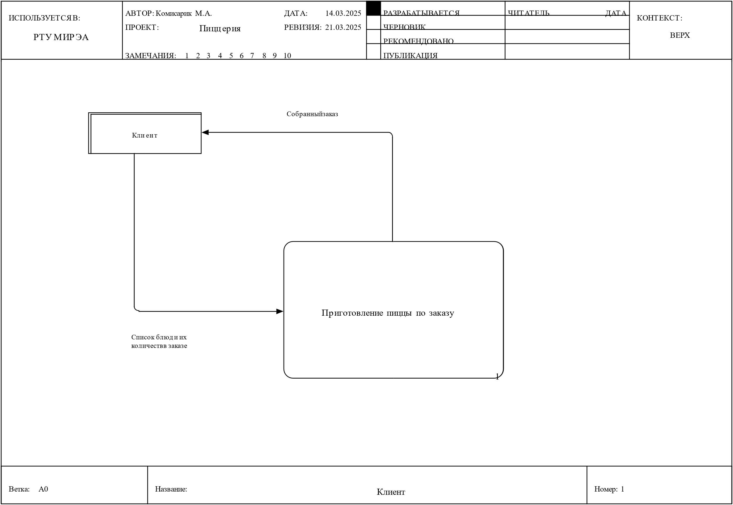
Рисунок 1 – DFD диаграмма выбранного процесса, часть 1
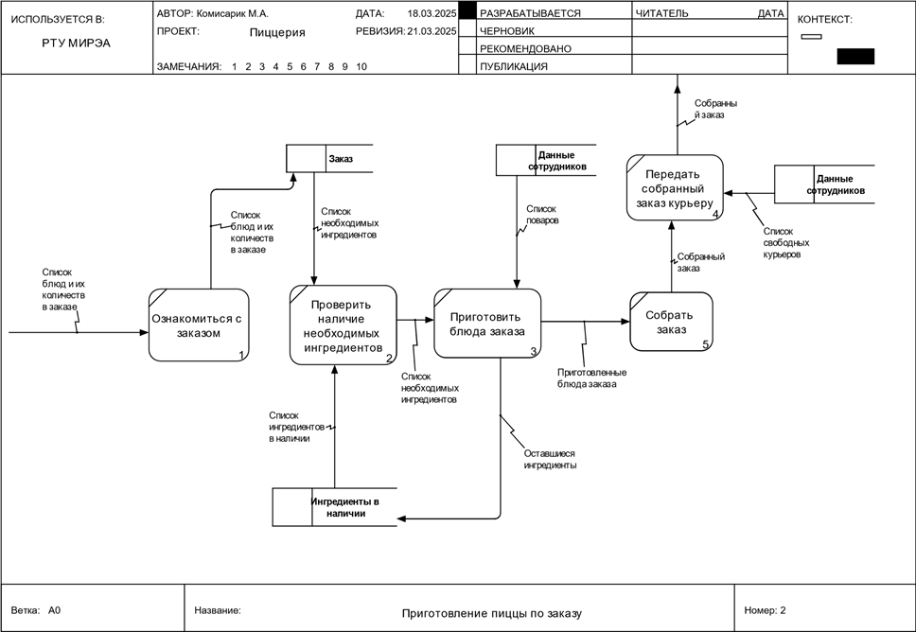
Рисунок 2 – DFD диаграмма выбранного процесса, часть 2

ОТВЕТЫ НА ВОПРОСЫ
1. DFD-диаграмма включает в себя следующие элементы: процесс, внешнюю сущность, хранилище данных и поток данных;
2. Границы диаграммы определяются процессами, протекающими в системе;
3. Контекстный уровень является наименее детализированным уровнем и представляет собой описание контекста взаимодействий между элементами диаграммы. Логический уровень более подробно описывает процессы, происходящие в системе, какие входящие и выходящие данные нужны для каждого из процессов. Физический уровень обладает подробным описанием всех входящих и выходящих данных, а также меняются процессы под стать входящим данным;
4. Взаимосвязь учитывается на основе процессов, проходящих в диаграммах, а также данных, которые во время работы этих процессов обрабатываются;
5. Благодаря грамотно подобранному уровню детализации проще понять суть реализации взаимодействия между процессами, а также сама диаграмма будет выглядеть более понятной глазу смотрящего.

ВЫВОД
В ходе данной работы был изучен принцип построения DFD моделей. Полученные навыки и знания были закреплены путём построения DFD модели бизнес-процесса приготовления пиццы по заказу.

